Brazo Robótico Teleoperado de Cinco Servomotores
para el traslado de recipientes sin manipulación directa

05/10/2026
Universidad Nacional de La Plata


Autores
Matias Lopez
Legajo: 02670/0
Juan David Alvarez
Legajo: 03100/2
Ariana Magali Ariza
Legajo: 02879/6
Lautaro Nahuel Lopes
Legajo: 02978/9

Taller de Proyecto I (E0306) — Departamento de Electrotecnia
2.º cuatrimestre 2026

ÍNDICE
1. INTRODUCCIÓN 1
2. OBJETIVOS 3
2.1 Objetivos primarios 3
2.2 Objetivos secundarios 3
2.3 Descripción técnica-conceptual 4
3. REQUERIMIENTOS 5
3.1. Requerimientos funcionales de hardware 5
3.2. Requerimientos funcionales de software 5
3.3. Requerimientos no funcionales 6
3.4. Requerimientos de ensayo, validación y documentación 7
4. DISEÑO DE HARDWARE 8
4.1 Arquitectura general del sistema 8
4.2 Componentes seleccionados 9
4.3 Dispositivos de mando 10
4.5 Circuito esquemático 12
Conector P1 (Entradas analógicas, alimentación lógica y salidas de modulación): 12
Conector P2 (Masa, entrada digital y salida de la pinza): 13
4.6 Alimentación 13
4.7 Diseño mecánico del prototipo 15
5. DISEÑO DE SOFTWARE 17
5.1 Descripción de firmware 17
1. Capa de Abstracción del Hardware (HAL) 17
2. Capa de Control de Dispositivos (Drivers) 18
3. Capa de Lógica (Middleware) 18
4. Capa de Planificación y Aplicación 18
5.2 Descripción del Diagrama de Estado 18
6. CRONOGRAMA PRELIMINAR 20
7. DIVISIÓN DE TAREAS DEL GRUPO 21
8. BIBLIOGRAFÍA 24
9. ANEXO 25
ANEXO A. CIRCUITO ESQUEMÁTICO 25
ANEXO B. DISEÑO DE CIRCUITOS ESQUEMÁTICOS 26
ANEXO C. MEMORIA DE CÁLCULOS Y VERIFICACIONES PRELIMINARES 28
Verificación del par de cada articulación 28
Verificación de la velocidad admisible 29
Ensayos pendientes sobre el prototipo 30

1. INTRODUCCIÓN
En un laboratorio de química, en una planta de tratamiento de efluentes o en un depósito de reactivos hay una operación que se repite decenas de veces por día y que es, a la vez, la más riesgosa por lo trivial que parece: tomar un recipiente con contenido peligroso, moverlo unos pocos centímetros y apoyarlo en otro lado. La operación no tiene ninguna dificultad; lo que sí la tiene es que el operador deba acercar las manos y la cara a una sustancia corrosiva, tóxica o volátil para realizarla. La exposición no proviene de accidentes sino de la acumulación de gestos rutinarios: un frasco que se desliza, un vapor que se libera al destapar, una salpicadura al trasvasar.
La respuesta clásica de la industria a este problema es la manipulación remota: interponer una máquina entre la persona y la sustancia. El operador conserva el control de la tarea, pero deja de estar en el lugar donde ocurre el riesgo. Este proyecto se propone construir un prototipo funcional de esa idea.
Un brazo de este tipo se describe por sus grados de libertad: la cantidad de movimientos independientes que puede realizar, cada uno con su propio actuador. Cuantos más grados de libertad, más libertad de movimiento, pero también más complejidad de control y más costo. El presente proyecto emplea cinco servomotores: cuatro articulaciones que posicionan y orientan el extremo del brazo, y un quinto que acciona la pinza [1].
El estado del arte abarca hoy tres familias claramente diferenciadas. En el extremo superior, los manipuladores industriales de seis ejes con servomotores de corriente alterna y sensores de posición absolutos, capaces de repetibilidades que van de la centésima a la décima de milímetro según su tamaño. En un rango intermedio, los robots colaborativos, diseñados para trabajar junto a personas y detenerse ante una colisión. En el extremo accesible, los brazos educativos y de laboratorio de bajo costo, construidos con servomotores de radiocontrol y estructuras livianas, gobernados por microcontroladores de propósito general [4]. Este proyecto se inscribe en la tercera familia.
El presente proyecto consiste en el diseño y la construcción de un brazo robótico de cuatro grados de libertad más pinza, accionado por cinco servomotores y gobernado por la placa EDU-CIAA-NXP, que integra el microcontrolador NXP LPC4337 de arquitectura ARM Cortex-M4 [2][3]. El operador comanda el brazo mediante una interfaz local compuesta por dos joystick analógico y pulsadores, sin necesidad de acercarse al objeto manipulado.
El caso de uso que se adopta para el desarrollo y la demostración es el traslado de un vaso con líquido, que simula un residuo químico. La elección no es arbitraria: manipular un recipiente abierto con contenido líquido impone dos condiciones. La primera es que el recipiente debe permanecer en posición vertical durante todo el recorrido, lo que obliga a coordinar la muñeca con el resto de las articulaciones. La segunda es que el movimiento debe ser suave, porque una aceleración brusca derrama el contenido. Ambas condiciones convierten un simple traslado en un problema de control de trayectoria.
Entre los principales desafíos técnicos se destacan la generación simultánea de cinco señales moduladas por ancho de pulso con la precisión que exige un servomotor, el dimensionamiento del par en cada articulación —parámetro que determina la selección de los actuadores y condiciona toda la geometría del brazo—, el manejo de los picos de corriente que demanda el conjunto de actuadores, y el control coordinado de los cinco ejes para lograr un movimiento suave y sin derrames.
En conclusión, el proyecto constituye un caso de aplicación concreto que integra conocimientos adquiridos durante la carrera: programación de sistemas embebidos, manejo de periféricos de temporización y conversión analógico-digital, electrónica de potencia. Se deja explícitamente fuera del alcance toda pretensión de uso con sustancias peligrosas reales: el objetivo es demostrar el principio de funcionamiento sobre un caso simulado.

2. OBJETIVOS

2.1 Objetivos primarios
- Diseñar y construir un brazo robótico de cuatro grados de libertad más pinza, accionado por cinco servomotores.
- Comandar los cinco actuadores desde la placa EDU-CIAA-NXP mediante señales de ancho de pulso modulado generadas por firmware propio.
- Implementar una interfaz de operador local, basada en joystick analógico y pulsadores, que permita el control manual de la base, el hombro y el codo (la muñeca se coordina automáticamente) .
- Lograr que el brazo tome un vaso con líquido, lo traslade y lo deposite sin volcarlo ni derramar su contenido.
- Mantener el recipiente en posición vertical durante todo el recorrido, coordinando la muñeca con el resto de las articulaciones.
- Diseñar, fabricar y ensamblar un circuito impreso propio que integre la etapa de potencia, el acondicionamiento de señales y los conectores.
- Ensayar, validar y documentar el funcionamiento del sistema conforme a los requerimientos del capítulo 3.

2.2 Objetivos secundarios
Son mejoras de cumplimiento no obligatorio, sujetas a la disponibilidad de materiales, al costo y, sobre todo, al tiempo de desarrollo disponible:
- Incorporar una parada de emergencia que interrumpa la alimentación de los actuadores.
- Implementar un modo de grabación y reproducción de secuencias de movimiento.
- Implementar la cinemática inversa del brazo, de modo de comandar el extremo en coordenadas cartesianas en lugar de articulación por articulación.

2.3 Descripción técnica-conceptual
En la Figura 1 se presenta el diagrama en bloques del sistema a desarrollar. En él se observa cómo se relacionan los objetivos planteados con los módulos del sistema y sus interconexiones.
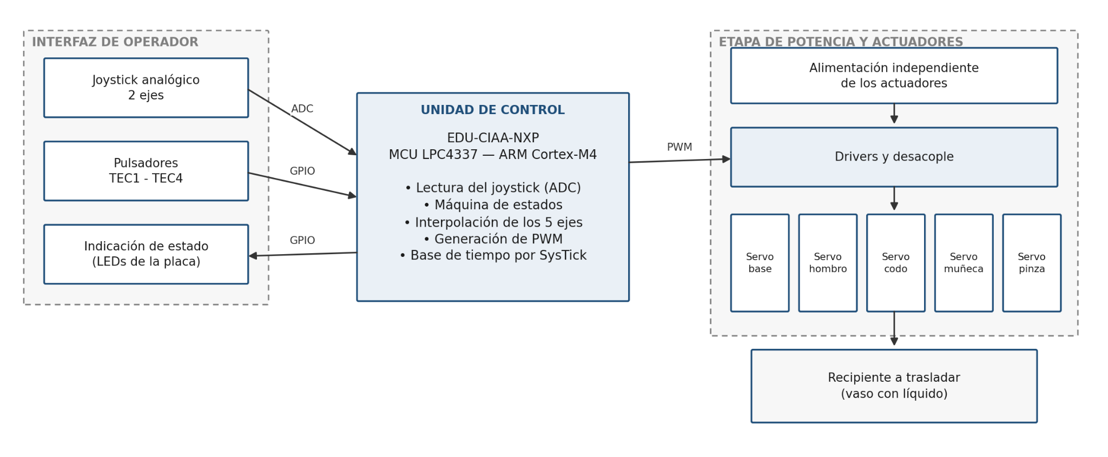
Figura 1. Diagrama de bloques conceptual del sistema
La placa EDU-CIAA-NXP concentra toda la lógica del sistema. Lee la posición del joystick mediante su conversor analógico-digital, ejecuta la máquina de estados de la aplicación, calcula la interpolación coordinada de los cinco ejes y genera las señales de accionamiento, empleando el temporizador SysTick como base de tiempo [2].
La interfaz de operador está formada por dos joysticks analógicos de dos ejes y un pulsador externo. Los joysticks comandan la base, el hombro y el codo de forma continua y el pulsador abre y cierra la pinza; la muñeca se comanda manualmente con la pinza abierta y se coordina automáticamente con la pinza cerrada (sección 4.3) .
Los cinco servomotores se alimentan desde una bus de potencia con cableado independiente del de la lógica, con el que solo comparte la masa, con la que solo comparten la referencia de masa, para evitar que los picos de corriente de los actuadores afecten al microcontrolador.

3. REQUERIMIENTOS
Los requerimientos se enumeran agrupados por afinidad. Los identificados como de prioridad menor podrán reasignarse a objetivos secundarios si el cronograma lo exige.

3.1. Requerimientos funcionales de hardware
3.1.1 El brazo debe poseer cuatro grados de libertad —base, hombro, codo y muñeca— más una pinza, accionados por cinco servomotores.
3.1.2 El brazo debe manipular un recipiente cilíndrico con contenido líquido. Masa y dimensiones del recipiente: recipiente cilíndrico de 55 mm de diámetro y 145 g de masa total.
3.1.3 La pinza debe sujetar el recipiente sin que este se gire durante el traslado.
3.1.4 El alcance horizontal del brazo debe permitir tomar el recipiente de una posición y depositarlo en otra sin desplazar la base. Valor alcance horizontal máximo de 32,5 cm.
3.1.5 Los actuadores deben alimentarse desde una bus de potencia con cableado independiente del de la lógica, con el que solo comparte la masa . Tensión y corriente: Tensión de 5 V DC, consumo en régimen de 4,71 A y pico de 6,22 A con arranque escalonado.
3.1.6 El sistema debe incluir un circuito impreso de desarrollo propio que integre conectores, protección (fusible) y desacople de la alimentación.
3.1.7 La interfaz de operador debe incluir dos joysticks analógicos de dos ejes y un pulsador .

3.2. Requerimientos funcionales de software
3.2.1 El firmware debe estructurarse en cuatro capas (abstracción de hardware, controladores, lógica de control y aplicación) .
3.2.2 Debe generar cinco señales de ancho de pulso modulado, con ancho ajustable en el rango que admiten los servomotores.
3.2.3 Debe coordinar el movimiento de la muñeca con el del resto de las articulaciones, de modo de mantener el recipiente en posición vertical con la pinza cerrada.
3.2.4 Debe implementar una máquina de estados que contemple, como mínimo, los estados de Inicialización, Reposo y Operación manual.

3.3. Requerimientos no funcionales
3.3.1 El proyecto debe implementarse en la placa EDU-CIAA, con microcontrolador NXP LPC4337.

3.3.2 El firmware debe desarrollarse en lenguaje C sobre el proyecto Firmware v3, con la biblioteca sAPI sobre LPCOpen.

3.3.3 El proyecto y su documentación deben completarse dentro del cronograma de la cátedra del cuatrimestre de 2026.
3.3.4 El sistema no debe presentar riesgos para el usuario ni debe operar con tensiones que impliquen riesgo eléctrico.
3.3.5 El código y la documentación deben versionarse en un repositorio Git, con instrucciones de compilación.
3.3.6 Toda la documentación —esquemáticos, diagramas, código fuente y protocolos de ensayo— debe entregarse junto al informe final.
3.3.7 Debe elaborarse un instructivo de uso del brazo dirigido al operador.
3.3.8 El prototipo debe ser transportable y estar montado sobre una base que impida su vuelco durante la operación.
3.3.9 Debe emplear el temporizador SysTick como base de tiempo, sin utilizar retardos bloqueantes, de modo de atender la interfaz de operador y el movimiento de los ejes de forma concurrente.
3.3.10 Los componentes deben ser de adquisición en plaza local y de reposición sencilla.

3.4. Requerimientos de ensayo, validación y documentación
3.1 Ensayo de traslado: el brazo debe tomar un vaso con líquido, trasladarlo y depositarlo sin derrame apreciable.
3.2 Ensayo con carga definida.
3.3 Medición del consumo del sistema en reposo y en movimiento pleno, indicando instrumento y método.
3.4 Testear la correcta transición de la máquina de estados.
3.5 Registro de todos los ensayos en planilla, con registro fotográfico y video de la demostración final.

4. DISEÑO DE HARDWARE

4.1 Arquitectura general del sistema
El sistema se organiza en tres bloques, representados en la Figura 2. El bloque de mando reúne lo que opera la persona: dos módulos de joystick analógico de dos ejes y un pulsador, que entregan cuatro tensiones continuas proporcionales a la posición de las palancas y una señal digital de dos estados.
El bloque de procesamiento es la placa EDU-CIAA-NXP: el conversor analógico-digital (ADC) convierte a valor numérico las tensiones de los joysticks, lee el pulsador, y genera las cinco señales de modulación por ancho de pulso (PWM) que ordenan a cada servomotor la posición que debe alcanzar [2]. El bloque de actuación comprende los cinco servomotores y la estructura que vincula cada servomotor recibe su señal desde la placa y su energía desde el bus de potencia, no desde la placa, porque su consumo en régimen es casi diez veces lo que entrega el puerto USB, y veinte veces en el pico de arranque.
El bloque de alimentación es transversal a los tres y se describe en la sección 4.6. La condición que lo vincula con el resto es que la masa de potencia y la de la lógica deben estar unidas: el ancho del pulso se mide contra la referencia de masa, y si están separadas los servomotores no responden o lo hacen de manera errática.
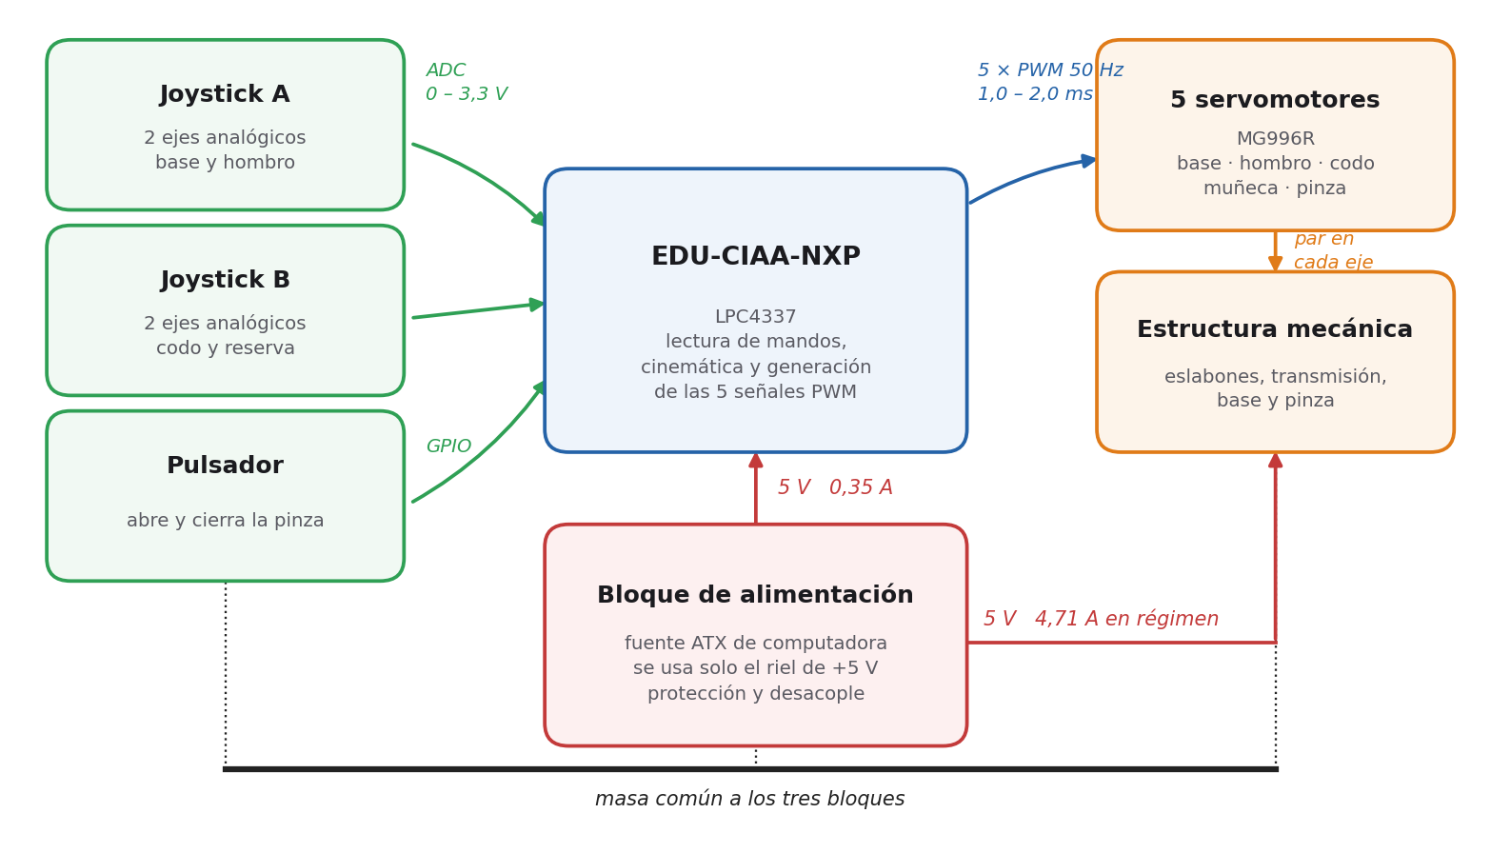
Figura 2. Diagrama de arquitectura de hardware y magnitudes de entrada/salida.

4.2 Componentes seleccionados
La Tabla 1 lista los componentes con los que se implementa el diseño.
Componente | Código de parte | Valor / característica | Formato físico | Cant.
Placa de desarrollo | EDU-CIAA-NXP | Microcontrolador NXP LPC4337, núcleos ARM Cortex-M4 y Cortex-M0 | Placa con dos tiras de pines P1 y P2 | 1
Servomotor | MG996R | 11 kg·cm a 6 V; 9,5 kg·cm a 4,89 V, que es la tensión de trabajo; 55 g | Caja estándar de radiocontrol | 5
Módulo de joystick analógico | KY-023 | Dos potenciómetros de 10 kΩ y un pulsador integrado | Módulo con tira de pines | 2
Pulsador | OBSF-30 o equivalente | Momentáneo, un contacto normal abierto; microswitch integrado | Botón arcade de 30 mm, a presión en panel; terminales faston de 2,8 mm | 1
Fuente de alimentación | Noga ATX-500 P4 | Fuente de computadora formato ATX; se utiliza solo el riel de +5 V | Caja ATX estándar | 1
Engranajes rectos impresos | — | Módulo 1,5 mm, ancho de diente 12 mm, PETG; 20, 30 y 60 dientes | Impresión 3D | 3 piezas distintas
Capacitor electrolítico | — | 2200 µF, 16 V | Radial | 1
Fusible y portafusible | — | 8 A, acción retardada | Cartucho 5 × 20 mm | 1
Cable de potencia | — | Sección 1,5 mm² | Unipolar flexible | 2 metros
Rodamientos y ejes de articulación | — | Dos rodamientos y un eje por articulación transmitida | Montaje sobre la estructura | 4 juegos
Tabla 1. Componentes del sistema.
El MG996R no alcanza por sí solo el par del hombro, de modo que entre cada servomotor y su articulación se interpone un par de engranajes, dimensionado en la sección 4.7 y verificado en la sección Anexo C. Se adoptan cinco unidades iguales para simplificar el repuesto, el conexionado y el firmware, aunque la pinza quede sobrada de par [5]. Los engranajes resuelven las cuatro transmisiones con solo tres piezas distintas, de 20, 30 y 60 dientes, porque varias articulaciones comparten la misma pareja montada en un sentido o en el otro.
Los componentes sin código de parte son genéricos: su valor eléctrico ya está fijado por los cálculos de este informe, de modo que la elección del modelo comercial no altera el diseño.

4.3 Dispositivos de mando
El brazo tiene cuatro articulaciones de posición y una pinza. Se decidió usar el módulo KY-023 para controlar las articulaciones. El módulo está compuesto internamente por dos potenciómetros de 10 kΩ, correspondientes a la posición de los ejes del joystick, y un pulsador en el centro. En la siguiente figura se observa dicho módulo y las conexiones con la EDU-CIAA:
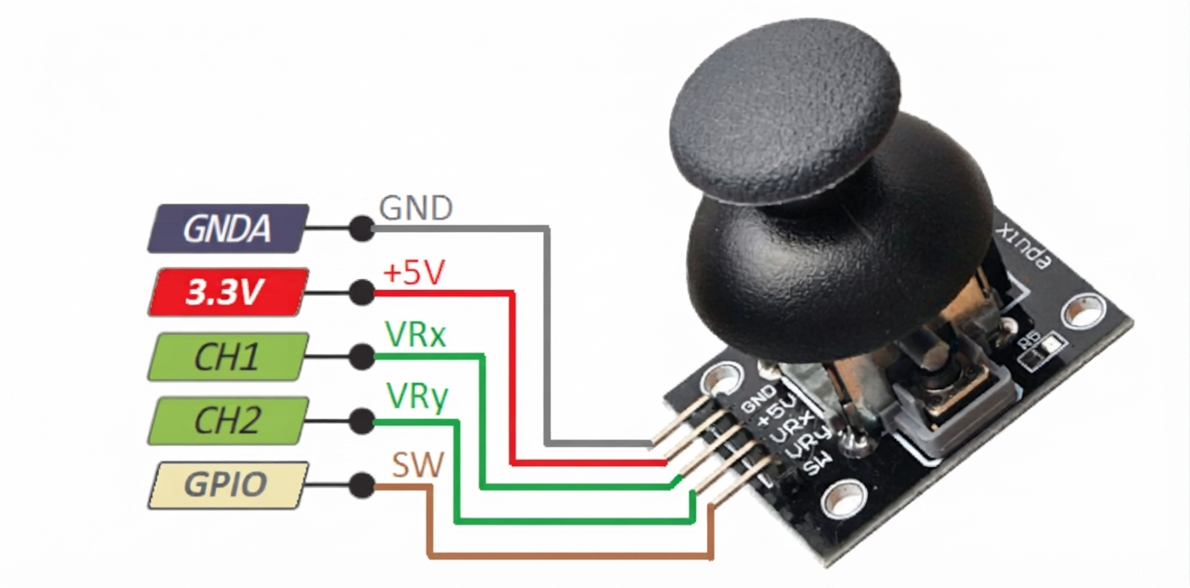
Para el proyecto se adoptan dos módulos de joystick de dos ejes y un pulsador para la pinza, que solo necesita dos estados. Además para el control del brazo se definieron dos estados, uno manual y otro asistido. En el modo manual, los cuatro ejes analógicos comandan la base, el hombro, el codo y la muñeca. En el modo asistido, la muñeca no se comanda, porque el firmware calcula su ángulo a partir de los del hombro y el codo para mantener el recipiente vertical (sección 5.3). La asignación se muestra en la Figura 3.
La alternativa de usar un único joystick multiplexado entre pares de articulaciones se descartó porque obliga al operador a cambiar de modo en medio de un traslado, que es justamente cuando el recipiente está cargado.
Para la pinza se adopta un botón arcade de 30 mm: es el pulsador de panel más grande y más barato del mercado local, entra a presión sin tuerca, y su contacto normal abierto va directo entre la entrada digital y masa, porque el LPC4337 aporta la resistencia interna de elevación.
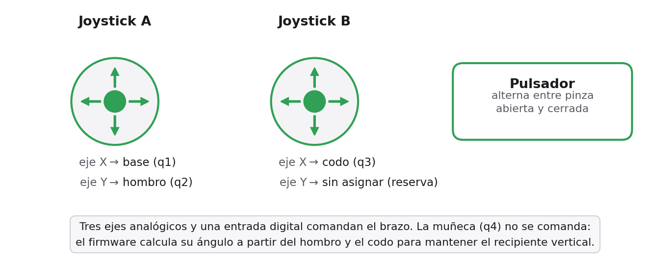
Figura 3. Asignación de los dispositivos de mando a los cinco grados de libertad(Modo Asistido).
Si bien EDU-CIAA-NXP tiene 3 entradas analógicas principales(CH3, CH2 y CH1), según el pinout de la placa [10] tenemos hasta 8 entradas analógicas. Esto se debe a que en el microcontrolador NXP 4337 algunos pines pueden cumplir diferentes funciones, entre ellas, analógicas. Sin embargo, al leer la librería sapi_adc, vemos que define un mapa lógico donde además de estar las entradas analógicas principales, está definida CH4 correspondiente al pin TCOL1 de la placa, entonces no es necesario agregar otra entrada. Queda pendiente probar el correcto funcionamiento de esta entrada.
4.4 Interfaces eléctricas entre bloques
La Tabla 2 detalla las señales que vinculan la placa con los periféricos.
Señal | Origen | Destino | Tipo | Rango
Eje X del joystick A | Joystick A | Entrada del conversor analógico-digital | Analógica | 0 a 3,3 V
Eje Y del joystick A | Joystick A | Entrada del conversor analógico-digital | Analógica | 0 a 3,3 V
Eje X del joystick B | Joystick B | Entrada del conversor analógico-digital | Analógica | 0 a 3,3 V
Eje Y del joystick B | Joystick B | Entrada del conversor analógico-digital | Analógica | 0 a 3,3 V
Estado de la pinza | Pulsador | Entrada digital de propósito general (GPIO) | Digital | 0 o 3,3 V
Consigna de posición | Salida de modulación por ancho de pulso | Cinco servomotores | Digital, 50 Hz | Pulso de 1,0 a 2,0 ms
Diagnóstico | Puerto serie de la placa | Computadora de desarrollo | Serie asincrónica | Nivel de la placa
Tabla 2. Interfaces eléctricas entre la EDU-CIAA-NXP y los periféricos.

La asignación de cada señal a un pin de las tiras P1 y P2 se detalla en la sección 4.5.

4.5 Circuito esquemático
El grupo optó por KiCad v10.0 como herramienta para el diseño del esquemático por tratarse de un entorno de código abierto y por constituir el estándar en el que se encuentran documentados los esquemáticos oficiales de la plataforma EDU-CIAA-NXP, facilitando la correspondencia directa de los conectores de expansión P1 y P2 [6].
El plano eléctrico integra los tres bloques funcionales del hardware: el bloque de mando (joysticks analógicos y pulsador de la pinza), el bloque de procesamiento (conectores de la EDU-CIAA) y el bloque de potencia y actuación (etapa de desacople, protección y servomotores MG996R). El esquemático completo se incluye en el Anexo A.
Para garantizar la compatibilidad con las especificaciones del microcontrolador LPC4337 y preservar la integridad de las entradas analógicas (cuyo fondo de escala es de 3,3 V), los potenciómetros de mando se alimentan directamente desde la rama lógica de la placa. Las consignas de control para los servomotores se generan mediante canales de temporización y modulación por ancho de pulso de los conectores de expansión. La distribución adoptada se resume a continuación:

Conector P1 (Entradas analógicas, alimentación lógica y salidas de modulación):
- Pin 1 (+3.3V): Alimentación de los módulos de joystick A y B.
- Pin 7 (GNDA): Retorno de masa de referencia para las entradas analógicas.
- Pin 9 (CH3): Entrada analógica para el eje X del Joystick A (control de giro de la base).
- Pin 11 (CH2): Entrada analógica para el eje Y del Joystick A (control de elevación del hombro).
- Pin 13 (CH1): Entrada analógica para el eje X del Joystick B (control de flexión del codo).
- Pin 15 (CH0 / DAC): Entrada analógica para el eje Y del Joystick B (control de orientación de la muñeca). Si bien esta línea suele identificarse por defecto como salida del convertidor digital-analógico (DAC), mediante las funciones de inicialización de la biblioteca sAPI se configura su multiplexación interna para operar como el canal de entrada analógica CH0 del microcontrolador.
- Pin 35 (PWM_MUÑECA): Salida PWM de 50 Hz asignada al servomotor de la Muñeca.
- Pin 36 (PWM_BASE): Salida PWM de 50 Hz asignada al servomotor de la Base.
- Pin 37 (PWM_CODO): Salida PWM de 50 Hz asignada al servomotor del Codo.
- Pin 39 (PWM_HOMBRO): Salida PWM de 50 Hz asignada al servomotor del Hombro.

Conector P2 (Masa, entrada digital y salida de la pinza):
- Pin 29 (GND): Unión de referencia al plano de masa común de potencia y lógica.
- Pin 31 (GPIO0): Entrada digital con resistencia de pull-up para el pulsador de apertura/cierre de la pinza.
- Pin 40 (GPIO8): Salida PWM de 50 Hz asignada al servomotor de la Pinza.
Las cuatro salidas de modulación de los ejes del brazo se asignaron al conector P1, que es donde el módulo sapi_servo de la biblioteca de la cátedra mapea sus salidas por defecto, y la de la pinza al pin 40 del conector P2. Con ese reparto no hace falta redefinir el mapa de pines interno del driver ni migrar las conexiones físicas en la etapa de integración. Los números de pin de ambos conectores corresponden a la documentación de la placa [10].

Cabe mencionar que para el conexionado físico entre las tiras de pines del esquemático (J_SERVO1 a J_SERVO5) y los cables de los servomotores MG996R, se adopta el estándar comercial habitual (cable plano de 3 vías con ficha Dupont hembra de paso 2,54 mm):
- Pin 1 - Masa (GND): Cable de color marrón (o negro). Retorno de referencia común a la masa del sistema.
- Pin 2 - Alimentación (+5V): Cable de color rojo. Conexión directa a la línea protegida de 5 V proveniente de la fuente externa.
- Pin 3 - Control (PWM): Cable de color naranja (o amarillo). Entrada de la señal digital modulada generada por la EDU-CIAA.

4.6 Alimentación
El consumo de un servomotor de corriente continua es proporcional al par que entrega. Partiendo de la corriente en vacío y de la de bloqueo declaradas para el MG996R, se estimó la corriente de cada eje en su punto de trabajo. Los pares de la Tabla 3 son los que debe entregar cada servomotor, ya reducidos por la transmisión (sección 4.7), que es lo que determina su consumo.
Eje | Par del servomotor (kg·cm) | Corriente estimada (A)
Base | 1,94 | 0,84
Hombro | 3,99 | 1,16
Codo | 3,95 | 1,16
Muñeca | 2,42 | 0,91
Pinza | 0,72 | 0,64
Total en régimen | — | 4,71
Tabla 3. Corriente estimada por eje y corriente total del conjunto.
A esa corriente se agrega el transitorio de arranque. Si los cinco servomotores parten a la vez, la demanda instantánea alcanza 10,2 A; escalonando el arranque 150 ms entre ejes, el pico baja a 6,22 A. Con una fuente de computadora ese pico no compromete la alimentación, porque su riel de +5 V entrega más de 20 A, pero sí aumenta la caída en el cable: con los cinco arrancando juntos la tensión en bornes del servomotor baja a 4,76 V y el par disponible a 9,35 kg·cm, todavía por encima de los 7,97 kg·cm que exige el hombro. El escalonado se adopta igual, porque no tiene costo y descarga al fusible y a los conectores.
Se resolvió alimentar el conjunto desde una fuente de computadora de formato ATX, modelo Noga ATX-500 P4: entrega varias decenas de amperios, incorpora la protección y el filtrado de red, viene en gabinete cerrado con ficha de red y tiene un costo muy inferior al de una fuente conmutada de laboratorio de potencia equivalente. De los rieles que ofrece se utiliza únicamente el de +5 V.
La transmisión por engranajes de la sección 4.7 es lo que permite prescindir de todo convertidor. Al reducir el par que cada servomotor debe entregar, el riel de +5 V alcanza con un 19 % de margen sobre el factor de seguridad: descontada la caída del cable, al servomotor llegan 4,89 V y el par disponible es de 9,52 kg·cm, frente a los 7,97 kg·cm que exige el hombro. Sin transmisión no alcanzaría ni alimentando a 6 V. Se evitan así el convertidor, su disipador, los 5 W que disiparía y el riesgo de que un preajuste corrido eleve la salida a 12 V y queme los cinco servomotores. La arquitectura completa se muestra en la Figura 4.
La placa EDU-CIAA-NXP y los mandos se alimentan del mismo riel de +5 V, con un par de cables propio desde el conector de la fuente: la placa consume unos 150 mA y los cuatro potenciómetros de 10 kΩ de los joysticks, menos de 1 mA, a los que se suman 200 mA de margen para agregados, lo que da 0,35 A. Separar los pares evita que los picos de los servomotores se vean como caídas en la alimentación de la placa, que podría reiniciarse. El riel debe entregar entonces 5,06 A en régimen, contra los más de 20 A que da el de cualquier fuente de computadora.
Un capacitor de 2200 µF sobre el bus absorbe los transitorios de conmutación del control interno de los servomotores, de unos cien microsegundos; no reemplaza al arranque escalonado, cuyo pico dura mil quinientas veces más. El fusible de 8 A retardado protege contra el cortocircuito sin actuar en los picos de arranque, y con una fuente de computadora no es opcional: entrega más de 20 A y alimentaría la falla hasta quemar el cable o un servomotor. El cable del bus es de 1,5 mm², para que la caída a la corriente de régimen quede por debajo del 3 % de los 5 V.
Para encender una fuente ATX fuera de una computadora hay que unir su señal PS_ON a masa; algunos modelos requieren además una carga mínima en la rama de +5 V para regular correctamente. Ambas condiciones se incorporarán en la versión final del esquemático .
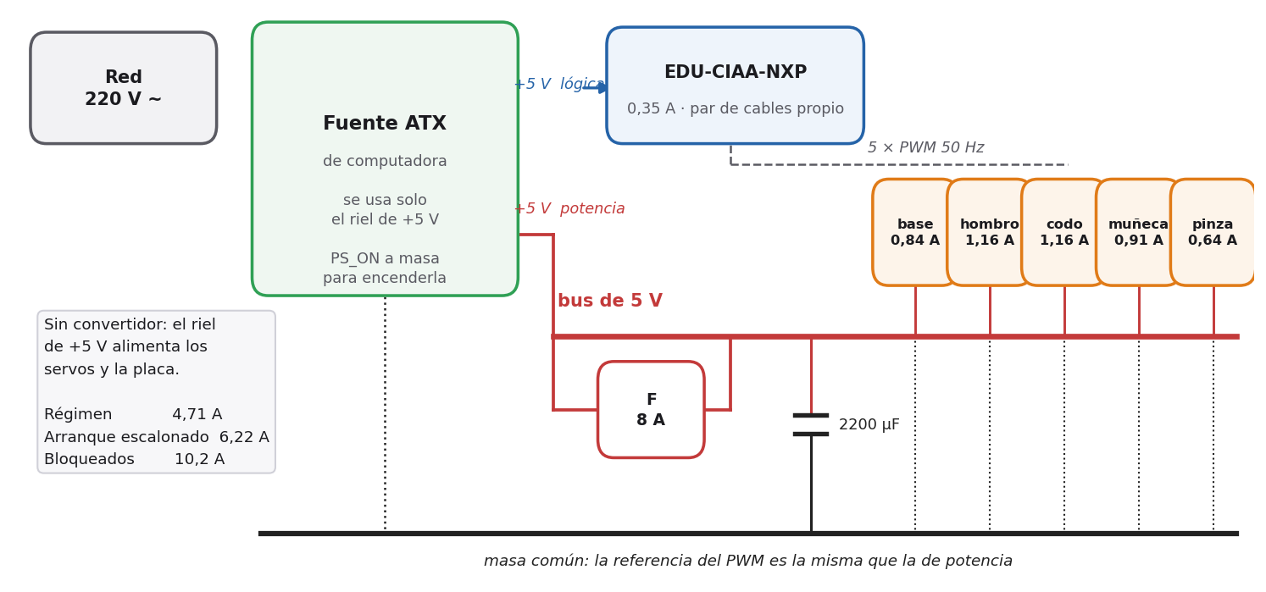
Figura 4. Arquitectura de alimentación a partir de una fuente de computadora de formato ATX.

4.7 Diseño mecánico del prototipo
El prototipo es un brazo articulado de cinco grados de libertad sobre una base fija. La base gira sobre un eje vertical y barre una vuelta completa, lo que permite tomar el recipiente en un punto y depositarlo en otro sin desplazar el conjunto. El hombro y el codo trabajan en un plano vertical y posicionan el extremo; la muñeca mantiene la pinza vertical a lo largo del recorrido para que el recipiente no se incline; la pinza abre y cierra los dedos. La Figura 5 identifica cada articulación y las medidas de la geometría evaluada.

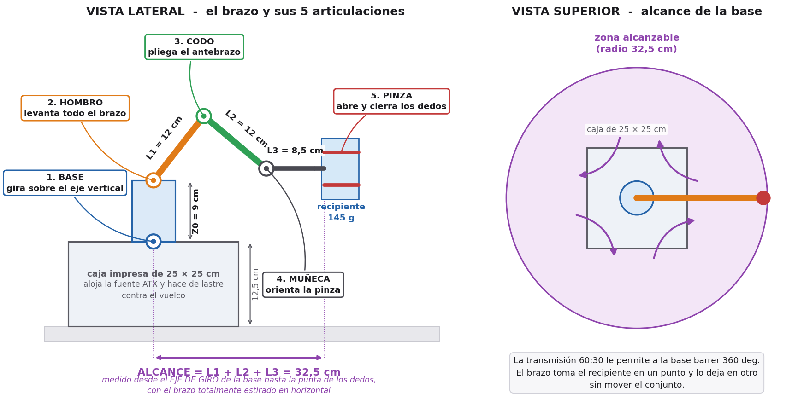
Figura 5. Identificación de las articulaciones y geometría evaluada del brazo.
La carga de diseño es un recipiente cilíndrico de 55 mm de diámetro con 44 mm de agua, que suman 145 g contando el recipiente, y deja 46 mm de borde libre. El peor caso de par es el brazo extendido en horizontal, donde cada masa contribuye con su peso por su distancia al eje considerado.
Un resultado que conviene destacar es el par de vuelco sobre la base: el brazo extendido genera un momento de 11,96 kg·cm que tiende a voltear el conjunto, y compensarlo con lastre exigiría 1,79 kg distribuidos en un radio de 10 cm. La solución adoptada aprovecha un componente que ya forma parte del sistema: el brazo se monta sobre una caja impresa que aloja la fuente de computadora, cuya masa actúa como lastre. Con una fuente de 1,5 kg, una caja de 25 × 25 cm satisface el criterio y el prototipo deja de requerir fijación a la mesa. La transmisión no interviene: el momento sobre la mesa depende de los pesos y de sus distancias, no de cómo se los sostenga.
Entre cada servomotor y su articulación se interpone un par de engranajes rectos impresos en PETG, de módulo 1,5 mm y 12 mm de ancho de diente. El hombro lleva una relación 20:60, que triplica el par en la articulación a costa de reducir su recorrido a 60°; el codo, 20:30, con 120° de recorrido; la muñeca, 30:20 montado en sentido inverso, porque allí sobra par y falta recorrido, con lo que dispone de 270° para compensar los 180° que suman el hombro y el codo; y la base, 60:30, que le permite barrer 360°. Solo tres piezas distintas, de 20, 30 y 60 dientes, resuelven las cuatro transmisiones. Con el servomotor trabado, que es el peor caso, los dientes del piñón de 20 trabajan a 10,8 MPa de los 15 MPa admisibles en PETG. Con 360° de barrido el cableado que sube por la base se deja holgado y el firmware limita el giro a una vuelta por sentido. Todo el reparto supone que el MG996R barre 180°, dato del proveedor contra los 120° de la hoja de datos; la Tabla 6 lo registra como pendiente de medición.

5. DISEÑO DE SOFTWARE

5.1 Descripción de firmware
El sistema no requiere una interfaz de usuario en computadora, por lo que todo el software del proyecto se desarrollará como firmware empotrado (bare-metal) sobre la placa EDU-CIAA-NXP. Se implementará un esquema de control híbrido (articular y cartesiano). En esta configuración, los ejes del joystick controlarán directamente la posición de la base, el hombro y el codo. Por el contrario, el servomotor de la muñeca quedará exento del control manual directo; la unidad microcontroladora (MCU) calculará de forma continua y automática su ángulo en función de las posiciones actuales del hombro y el codo. Este modelo permite que, a medida que se flexiona el brazo, la muñeca ejecute una contra-rotación en tiempo real que anula la inclinación, garantizando que el recipiente se mantenga estrictamente perpendicular al suelo en todo el recorrido. Para la gestión de tareas, la ejecución se estructurará mediante un superloop que evaluará una Máquina de Estados Finitos (MEF) con retardos no bloqueantes. La arquitectura del firmware se dividirá en cuatro capas de abstracción bien definidas:

1. Capa de Abstracción del Hardware (HAL)
Esta capa representa la frontera directa con el silicio y es la única que interactuará con los registros del microcontrolador LPC4337, utilizando para ello la biblioteca LPCOpen y las macros de la sAPI [3]. Sus responsabilidades incluyen la configuración de la frecuencia del procesador ARM Cortex-M4, la inicialización de los canales del ADC de 10-bit para el muestreo de los potenciómetros, la configuración del periférico SCTimer (State Configurable Timer) para la generación de las cinco señales PWM a 50 Hz, y la definición de los pines GPIO como entradas o salidas.

2. Capa de Control de Dispositivos (Drivers)
Este nivel dota de significado físico a las señales eléctricas gestionadas por la HAL, abstrayendo el comportamiento de los actuadores. El módulo servos.c encapsulará los límites mecánicos de cada articulación para prevenir colisiones o sobreesfuerzos estructurales. Asimismo, implementará una función de mapeo lineal que traducirá un comando angular (ej. "90 grados") al ancho de pulso en microsegundos requerido por la capa inferior. Por su parte, el módulo joystick.c adquirirá el valor crudo del ADC, aplicará un filtro digital para mitigar el ruido eléctrico y establecerá una zona muerta por software para evitar movimientos parásitos, devolviendo finalmente un vector lógico de velocidad normalizado.

3. Capa de Lógica (Middleware)
Constituye el núcleo de procesamiento matemático del sistema. Esta capa recibe los vectores lógicos de intención de movimiento provistos por el controlador del joystick e incrementa las variables angulares de las articulaciones principales. Inmediatamente, ejecuta el algoritmo trigonométrico que evalúa los ángulos resultantes del hombro y el codo, calculando los grados exactos de compensación que debe adoptar la muñeca para mantener la ortogonalidad de la pinza. Al operar exclusivamente con variables lógicas, esta capa se mantiene agnóstica respecto a la implementación física del hardware.

4. Capa de Planificación y Aplicación
Centralizada en el archivo principal main.c, esta capa aloja el despachador de tareas (superloop) y la lógica de estados del sistema (MEF). Su función es orquestar la ejecución temporal de los módulos inferiores utilizando el reloj de interrupción del sistema (SysTick). Mediante el uso de retardos no bloqueantes, se definen ventanas de tiempo específicas para tareas recurrentes, tales como la adquisición de datos (leerJoystick()), la actualización de la trigonometría (calcularMovimiento()) y el refresco de las salidas (actualizarPWM()), garantizando el determinismo del sistema sin necesidad de un sistema operativo en tiempo real.

5.2 Descripción del Diagrama de Estado
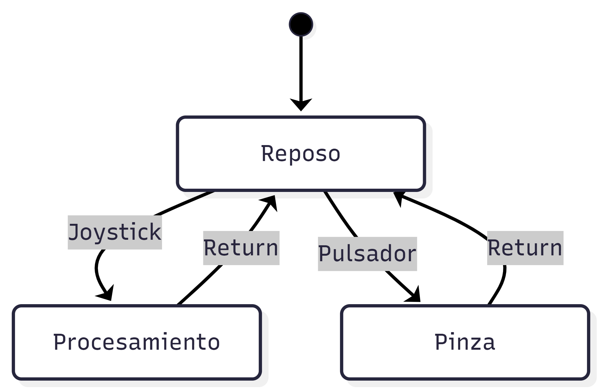
Figura 6. Diagrama de Estados

Inicialmente planteamos tener tres estados bien definidos: Reposo, Procesamiento y Pinza.
El estado de Reposo es al que se ingresa por defecto al encender el brazo. En este estado se monitorea el módulo ADC para determinar desde qué canal se recibió la señal; a partir de ello, el sistema transiciona al estado de Procesamiento. Aquí se realiza el cálculo matemático necesario para determinar la dirección de movimiento del servo correspondiente. Asimismo, en este estado se evalúa una bandera (flag) que indica si la opción de «muñeca asistida» está habilitada. De ser así, se calcula mediante cinemática inversa el ángulo de la muñeca para asegurar que permanezca siempre normal a la base.
El estado de Pinza se activa al presionar el pulsador correspondiente para tomar un objeto. Cuando la pinza se encuentra «cerrada», se asume que sostiene una carga, por lo que se habilita automáticamente la opción de «muñeca asistida» para sujetar el objeto de manera segura y perpendicular a la base. Mientras se accionan las demás articulaciones, el ángulo de la muñeca se compensa de forma continua para mantener dicha orientación.
Los estados Procesamiento y Pinza vuelven siempre de manera automática al estado de Reposo una vez que haya terminado su tarea.

6. CRONOGRAMA PRELIMINAR
El cronograma se construyó a partir del calendario de la cátedra para el ciclo 2026. Su finalidad es determinar el alcance del proyecto en horas de trabajo y verificar que resulte compatible con el esfuerzo admitido por el reglamento. En la Figura 7 se presenta el diagrama de Gantt correspondiente.
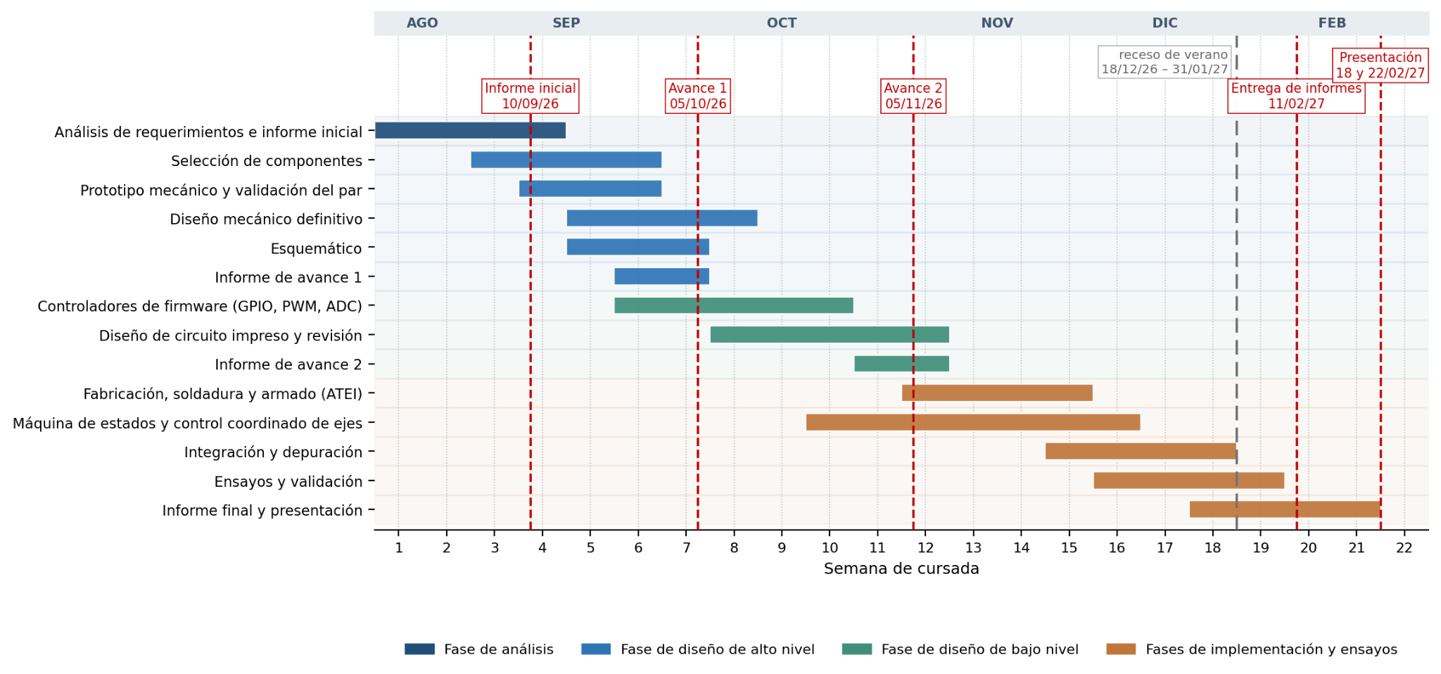
Figura 7. Cronograma preliminar de tareas del grupo.
Tabla 4. Detalle de tareas y estimación de esfuerzo
Tarea | Semanas | Horas
Análisis de requerimientos e informe inicial | 1 a 5 | 16
Selección de componentes | 3 a 6 | 16
Prototipo mecánico y validación del par | 4 a 6 | 10
Diseño mecánico definitivo | 5 a 8 | 12
Esquemático | 5 a 7 | 8
Informe de avance 1 | 6 a 7 | 4
Controladores de firmware (GPIO, PWM, ADC) | 6 a 10 | 20
Diseño de circuito impreso y revisión | 8 a 12 | 16
Informe de avance 2 | 11 a 12 | 4
Fabricación, soldadura y armado (ATEI) | 12 a 15 | 18
Máquina de estados y control coordinado de ejes | 10 a 16 | 26
Integración y depuración | 15 a 18 | 18
Ensayos y validación | 16 a 19 | 18
Informe final y presentación | 18 a 21 | 18
Total | — | 204
Tabla 4. Detalle de tareas y estimación de esfuerzo.

7. DIVISIÓN DE TAREAS DEL GRUPO

La asignación busca que cada integrante lidere un área acorde a sus capacidades, sin que ello implique aislamiento: los cuatro integrantes participan de las cuatro fases del proyecto —análisis, diseño, implementación y ensayos—. El responsable de cada área es quien la documenta y quién responde por su avance ante el grupo.
Integrantes | Área | Tareas principales | Próximas Tareas | Horas
Matias Lopez | Diseño mecánico | Definición de la geometría del brazo. Cálculo del par requerido en cada articulación. Selección de los servomotores. Modelado de las piezas para su fabricación. Ensamblaje final del conjunto y verificación de que la estructura soporte la carga sin flexiones apreciables. | Análisis cinemático y el desarrollo del modelo geométrico del brazo articulado, junto con la realización de ensayos de carga y consumo eléctrico. | 20
Ariza Ariana | Hardware electrónico | Esquemático. Dimensionamiento de la fuente y del desacople. Etapa de potencia. Diseño del circuito impreso hasta su fabricación en el taller ATEI. | Diseño del circuito impreso (rutado) y fabricación física de la placa en el taller ATEI. | 16
Lautaro Lopes | Firmware de bajo nivel | Controladores de firmware. Generación de las cinco señales de ancho de pulso modulado. Lectura del joystick por el conversor analógico-digital.Manejo de los pulsadores y de la señalización de estado. | Modelado 3D de las piezas para fabricación, pruebas de periféricos e integración del hardware con los controladores PWM. | 12
Juan David Alvarez | Lógica de control | Máquina de estados. Interpolación coordinada de los cinco ejes. Rampas de velocidad. Coordinación de la muñeca que mantiene el recipiente en posición vertical. | Implementación del software por capas. Realizar las pruebas para corregir bugs.  Realizar la documentación técnica: arquitectura, módulos, APIs, etc. | 12
Tabla 5. Tareas realizadas y futuras.
La coordinación general del proyecto, el seguimiento del cronograma y la redacción de los informes se distribuyen entre los cuatro integrantes, con rotación de la responsabilidad principal en cada entrega. Los ensayos de validación del capítulo 3.4 se ejecutan de a pares, de modo que ningún requerimiento sea verificado por la misma persona que lo implementó. Cada integrante registrará sus horas de trabajo en una bitácora individual que se adjuntará a los informes de avance.

8. BIBLIOGRAFÍA
[1] Cátedra de Introducción a la Robótica (E1505). Clase 15: Manipuladores. Facultad de Ingeniería, UNLP, 2025.
[2] Proyecto CIAA [portal web]. Disponible en: http://www.proyecto-ciaa.com.ar/index.html.
[3] NXP Semiconductors. UM10503. LPC43xx/LPC43Sxx ARM Cortex-M4/M0 multi-core microcontroller. User manual, Rev. 2.1, 10-12-2015.
[4] Llamas, L. Brazo robótico controlado por Arduino [artículo web]. Disponible en: https://www.luisllamas.es/brazo-robotico-arduino/.
[5] TowerPro. MG996R Digital Servo [hoja de datos del fabricante]. Disponible en: https://www.towerpro.com.tw/product/mg996r/ (visitado 29-9-2026).
[6] KiCad. KiCad EDA [portal del proyecto]. Disponible en: https://www.kicad.org/ (visitado 29-9-2026).
[7] Hardware libre [artículo de enciclopedia]. Disponible en: https://es.wikipedia.org/wiki/Hardware_libre (visitado 29-9-2026).
[8] Altium. Altium Designer [portal del producto]. Disponible en: https://www.altium.com/es/altium-designer (visitado 3-10-2026).
[9] Labcenter Electronics. Proteus Design Suite — Schematic Capture [portal del producto]. Disponible en: https://www.labcenter.com/schematic/ (visitado 3-10-2026).
[10] Proyecto CIAA. EDU-CIAA-NXP v1.1 Board [documentación de la placa], rev. 5r0, 3-1-2019.

9. ANEXO

ANEXO A. CIRCUITO ESQUEMÁTICO
Corresponde a la sección 4.5, donde se describen el criterio de diseño y la asignación de pines de los conectores P1 y P2.
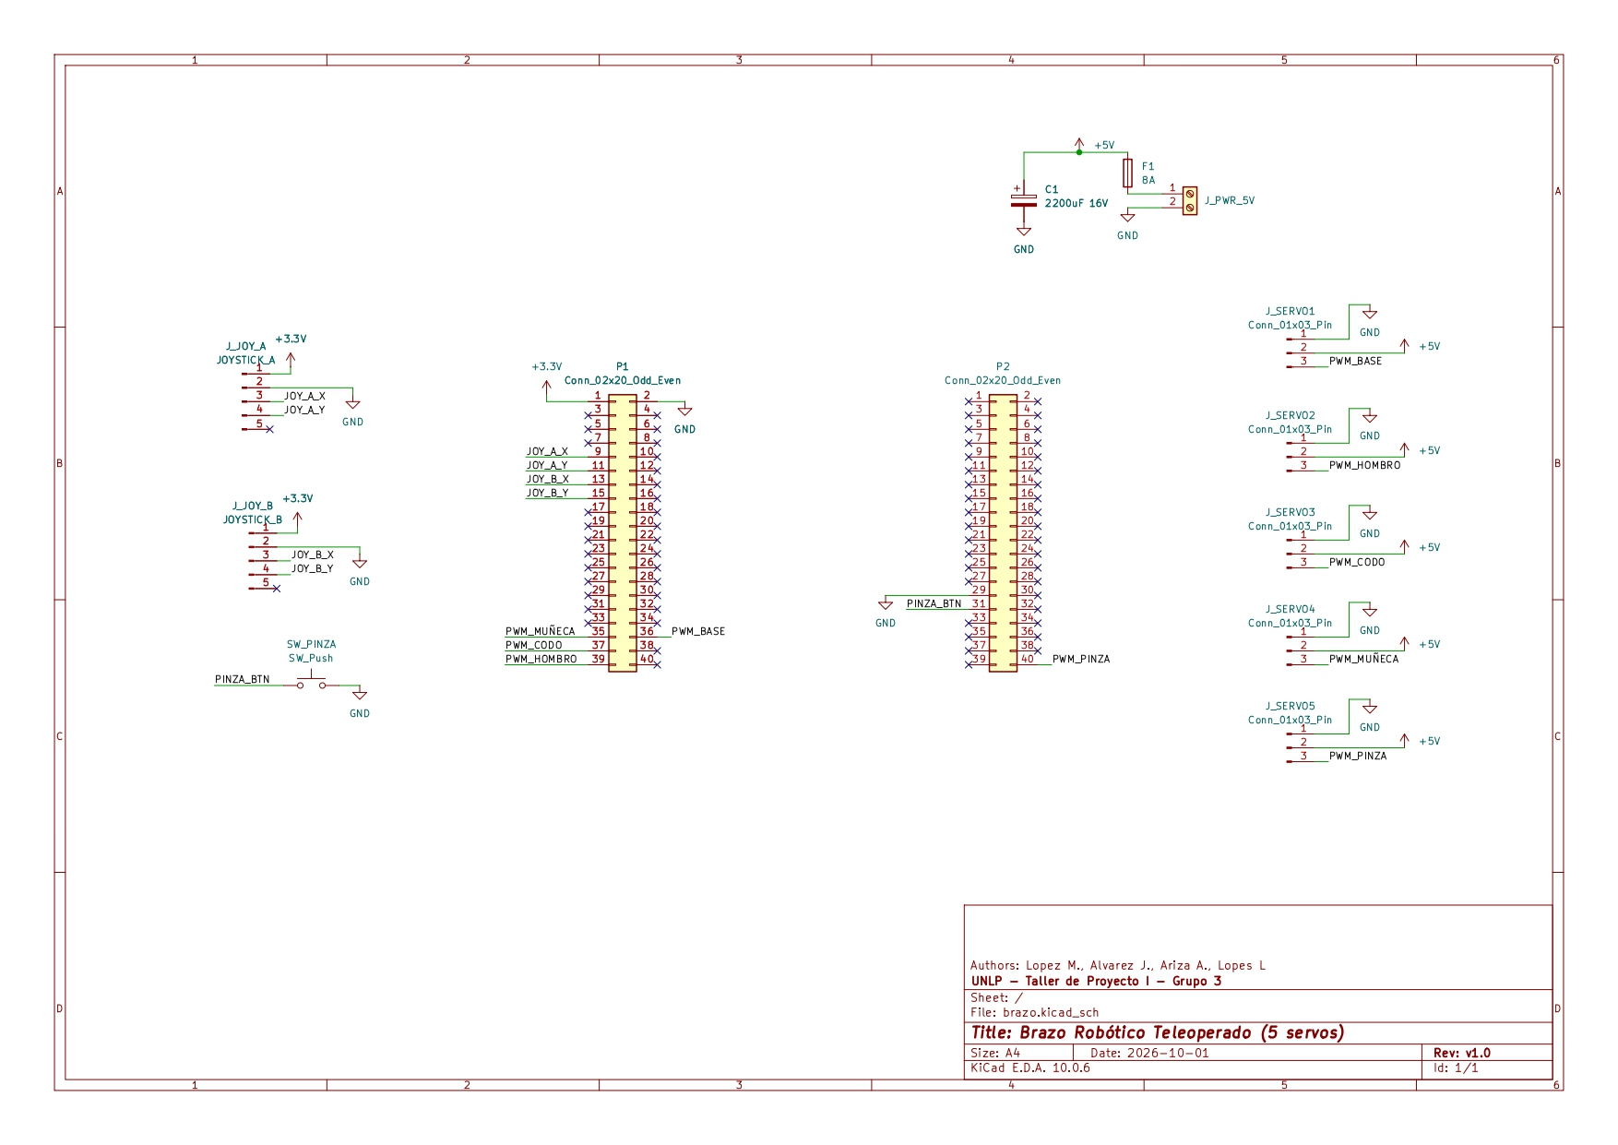
Figura A.1. Circuito esquemático general de conexiones de la EDU-CIAA-NXP y periféricos.

ANEXO B. DISEÑO DE CIRCUITOS ESQUEMÁTICOS
Las definiciones siguientes corresponden a KiCad [6], que es la herramienta adoptada, y se contrastaron con Altium Designer [8] y Proteus [9].
- Parte: el dispositivo físico tal como se compra, identificado por su código de fabricante. El MG996R es una parte; el símbolo que lo representa en el plano es otra cosa.
- Componente o símbolo: el dibujo que representa a la parte en el esquemático, con sus pines. Define conectividad, no geometría: el mismo símbolo sirve para encapsulados distintos.
- Referencia: el identificador único de cada instancia en la hoja —P1, C1, F1, J_SERVO1—, formado por un prefijo según el tipo y un número. Es el nexo entre el esquemático, el circuito impreso y la lista de materiales.
- Valor: la característica que distingue funcionalmente a esa instancia: 2200 µF 16 V en C1, 8 A en F1, MG996R en los servomotores.
- Pin: cada terminal eléctrico del símbolo. Lleva número, que es su posición física en el encapsulado; nombre, que es su función; y tipo eléctrico —entrada, salida, pasivo, alimentación, no conectado—, que es lo que usa el analizador de errores.
- Cable: la línea que une dos pines y establece la conexión eléctrica. Dos cables que se cruzan sin punto de unión no están conectados.
- Bus: varias señales relacionadas dibujadas como una sola línea gruesa y nombradas en conjunto, por ejemplo D[0..7], para no trazar decenas de líneas paralelas.
- No conexión: la cruz que se coloca sobre un pin que se deja deliberadamente sin usar, para que el analizador de errores no lo informe como falta. En el esquemático del proyecto marca los pines libres de P1 y P2.
- Etiquetas: nombres asignados a un cable. Dos cables con la misma etiqueta quedan conectados aunque no se dibuje el trazo entre ellos; las locales valen dentro de una hoja y las globales en todo el diseño. PWM_BASE y JOY_A_X son etiquetas.
- Puertos: los puntos de entrada y salida de una hoja jerárquica, que vinculan una señal interna con la hoja que la contiene.
- Analizador de errores (ERC): la comprobación automática de incoherencias eléctricas: pines sin conectar, dos salidas enfrentadas, pines de alimentación sin fuente. Verifica que el plano sea formalmente consistente, no que el diseño sea correcto.
- Netlist: la lista de nodos eléctricos y de los pines que llegan a cada uno. Es la conectividad del esquemático en texto, y es lo que recibe el editor de circuito impreso.
- Lista de materiales (BOM): el listado de componentes con referencia, valor, cantidad y código de parte, generado a partir del esquemático. Es lo que se compra.
- Grilla: la malla a la que se ajusta el cursor. Los pines de los símbolos se dibujan sobre la grilla —1,27 mm en KiCad— para que los cables conecten exactamente; fuera de grilla, un cable que parece unido no lo está.
- Hoja jerárquica: una subhoja que se inserta en la principal como un bloque con sus puertos, para partir un diseño grande. El de este proyecto entra en una sola hoja y no la necesita.
- Huella o footprint: el patrón físico que el componente ocupa en el circuito impreso: islas, dimensiones, perforaciones y serigrafía. El símbolo aporta la conectividad y la huella, la geometría.
- Encapsulado o package: el formato físico normalizado del componente: DIP-8, SOT-23, 0805, THT. La huella es el dibujo de ese encapsulado sobre la placa.
- Modelo 3D: la representación tridimensional asociada a la huella. Permite ver la placa terminada y detectar interferencias mecánicas con el gabinete antes de fabricarla.
Los tres entornos comparten el modelo de trabajo y difieren sobre todo en el nombre: lo que KiCad separa en símbolo y huella, Altium Designer lo agrupa en un componente con sus modelos asociados, y Proteus distingue la captura del esquemático del diseño de la placa, donde la huella aparece como package.
Cuando un componente no existe en las bibliotecas instaladas hay que dibujar su símbolo en el editor de símbolos. El procedimiento en KiCad es crear una biblioteca propia del proyecto, agregar en ella un símbolo nuevo con su prefijo de referencia y su valor, dibujar el cuerpo y colgarle los pines uno por uno, indicando para cada uno el número, que es su posición física en el encapsulado; el nombre, que es su función; y el tipo eléctrico, que es lo que usa el analizador de errores. Por último se le asocia una huella, y recién entonces el símbolo puede colocarse en la hoja.
En este esquemático no fue necesario: los símbolos utilizados —los conectores de 40, 5 y 3 vías, el pulsador, el capacitor y el fusible— están en las bibliotecas estándar de KiCad. El caso en que sí haría falta es un símbolo propio de la EDU-CIAA-NXP: hoy P1 y P2 se representan con un conector genérico cuyos pines solo llevan número, de modo que la función de cada uno queda en el texto de la sección 4.5 y no en el plano. Un símbolo con los nombres reales haría el esquemático legible por sí mismo y permitiría que el analizador de errores verificara los tipos de pin.

ANEXO C. MEMORIA DE CÁLCULOS Y VERIFICACIONES PRELIMINARES

Verificación del par de cada articulación
El par de cada articulación se calculó con el brazo extendido en horizontal, sumando el aporte de cada masa como el producto de su peso por su distancia al eje: el recipiente con su contenido, cada servomotor con sus engranajes situado más allá del eje analizado, y los eslabones, con su masa concentrada en el punto medio. El par que debe entregar el servomotor es ese valor dividido por la relación de su transmisión. La base no soporta par gravitatorio porque gira sobre un eje vertical: su par sale de la inercia rotacional del brazo extendido frente a la aceleración máxima.
Sobre ese resultado se aplicó un factor de seguridad de 2, justificado por cuatro fuentes de incertidumbre: el par que declara el fabricante es de bloqueo y no de trabajo continuo, está medido a la tensión máxima admisible, la dispersión entre unidades de este tipo de servomotor es apreciable, y las masas de las piezas todavía no fabricadas son estimadas. La Tabla 6 compara el par exigido con el que entrega el MG996R [5].

Articulación | Par en la articulación (kg·cm) | Par del servomotor × 2 (kg·cm) | Disponible a 4,89 V (kg·cm) | Verifica
Base (60:30) | 0,97 | 3,88 | 9,5 | Sí, con 145 % de margen
Hombro (20:60) | 11,96 | 7,97 | 9,5 | Sí, con 19 % de margen
Codo (20:30) | 5,92 | 7,89 | 9,5 | Sí, con 21 % de margen
Muñeca (30:20) | 1,62 | 4,85 | 9,5 | Sí, con 96 % de margen
Pinza (directa) | — | 1,44 | 9,5 | Sí, con 561 % de margen
Tabla 6. Verificación del par de cada articulación con su transmisión.
El resultado que condiciona el diseño es el del hombro, que usa el 84 % de lo que el criterio permite; el codo queda inmediatamente detrás. Es, por lo tanto, el primer eje que debe ensayarse cuando lleguen los componentes, porque los clones del MG996R suelen entregar entre un 10 y un 20 % menos que la hoja de datos. Si hiciera falta más margen, el camino es alimentar a 6 V con un convertidor desde el riel de +12 V, que recupera 1,5 kg·cm. Con esta geometría y esta transmisión la carga máxima admisible es de 205 g, frente a los 145 g de la carga de diseño.

Verificación de la velocidad admisible
Trasladar un recipiente abierto con líquido impone un límite a la aceleración. La superficie libre se orienta perpendicular a la resultante entre la gravedad y la aceleración del recipiente, de modo que la inclinación queda determinada por el cociente entre ambas. Con la geometría adoptada, el derrame se produciría a 16,41 m/s², equivalentes a una inclinación de 59,1°.
Ese no es el límite que gobierna el diseño. El dimensionamiento de la sección 5.1 se hizo en condición estática, despreciando los términos de inercia; para que despreciarlos sea legítimo hay que acotarlos, y el criterio adoptado es que no superen el 10 % de la gravedad, lo que fija una aceleración máxima de 0,98 m/s². Este límite es diecisiete veces más estricto que el del derrame, de modo que es el que manda.
De esa aceleración salen los tiempos mínimos de traslado por movimiento uniformemente acelerado: 0,67 s para 11 cm, 0,95 s para 22 cm y 1,15 s para el alcance completo de 32,5 cm. Los tiempos que se adoptan son de 2 s para los tramos cortos y 4 s para el alcance completo, lo que deja las aceleraciones en el 1,12 % y el 0,83 % de la gravedad. El costo de esa holgura es solo tiempo de ciclo, que no es un requerimiento crítico del proyecto.

Ensayos pendientes sobre el prototipo
Las verificaciones anteriores son de cálculo. Los ensayos sobre componentes reales quedan para cuando se disponga de los materiales, y son los que cierran la viabilidad del diseño: el barrido real del servomotor, que es el que fija el reparto de dientes; el par de bloqueo efectivo a 5 V; el juego entre dientes de una articulación transmitida; la corriente de régimen y de arranque del conjunto; la caída de tensión en el cable a plena carga; y un traslado con el recipiente cargado a la velocidad adoptada.

